# 弘扬红色文化，传承红色基因 ——五福堂社区第一网格支部开展系列主题党日活动

为了进一步推动党史学习教育，走好新时代党的群众路线，以实际行动落实党的二十大精神，6月16日，五福堂社区第一网格支部开展了系列主题党日活动。

**重温入党誓词**

     “我志愿加入中国共产党，拥护党的纲领，遵守党的章程，履行党员义务……”铮铮誓言见初心，党员干部面对鲜艳的党旗，在领誓人的带领下，高举右手庄严宣誓，铿锵有力地重温入党誓词，将共产党的荣耀、责任和使命牢牢铭记在了心中。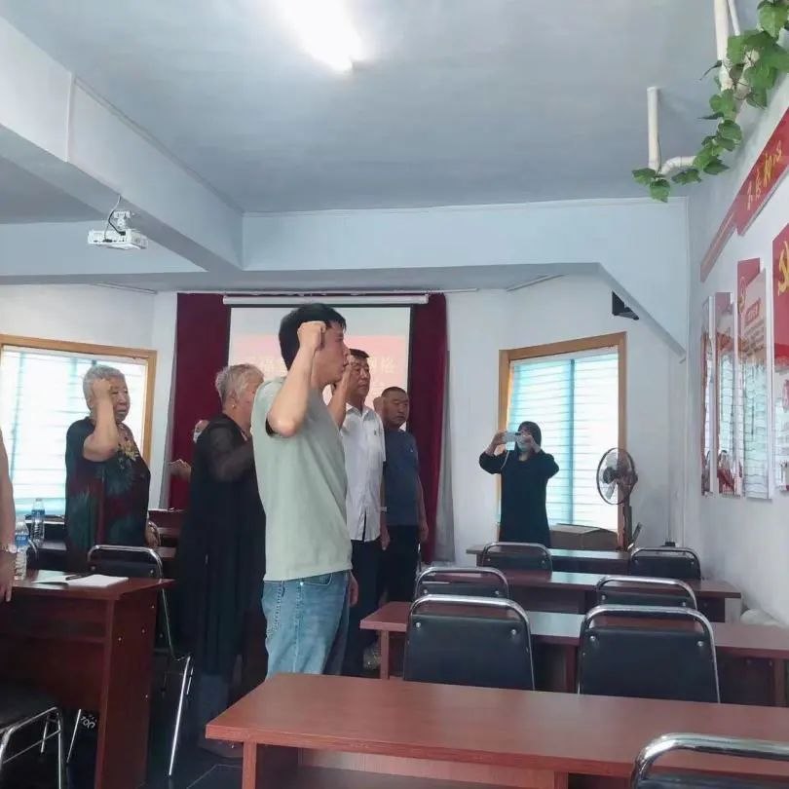

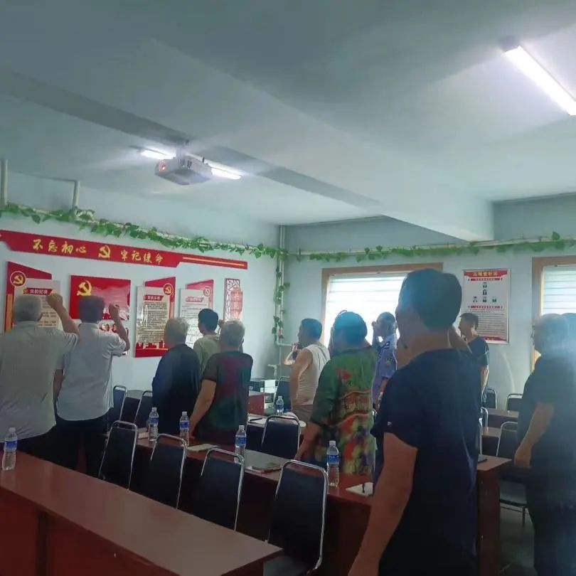

**重温红色经典**

      社区党委副书记李伟带领大家阅读了《红岩》这本红色经典，这本书讲述了重庆地下党和国民党斗争，因重庆的地下党被叛徒出卖后，那些革命志士们被关在那“黑暗”的监狱里，革命志士被敌人严刑拷打，可是他们坚贞不屈，不向敌人透露半点关于地下党的消息，他们在监狱里与敌人斗智斗勇。烈士的一生是悲壮崇高的一生。他们将生命融入了伟大的党国事业中，他们用生命证明了他们灵魂真正的颜色，用热血染红了岩石。让我们铭记这些伟大的忠魂吧！

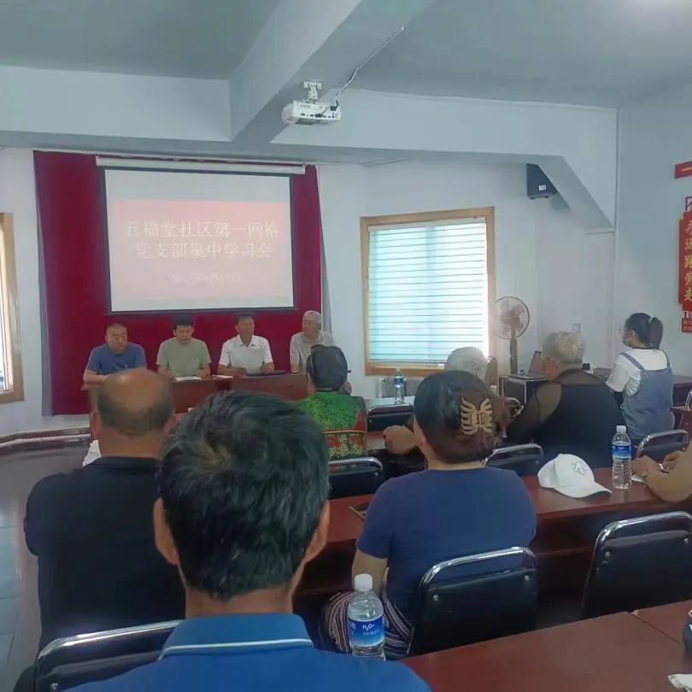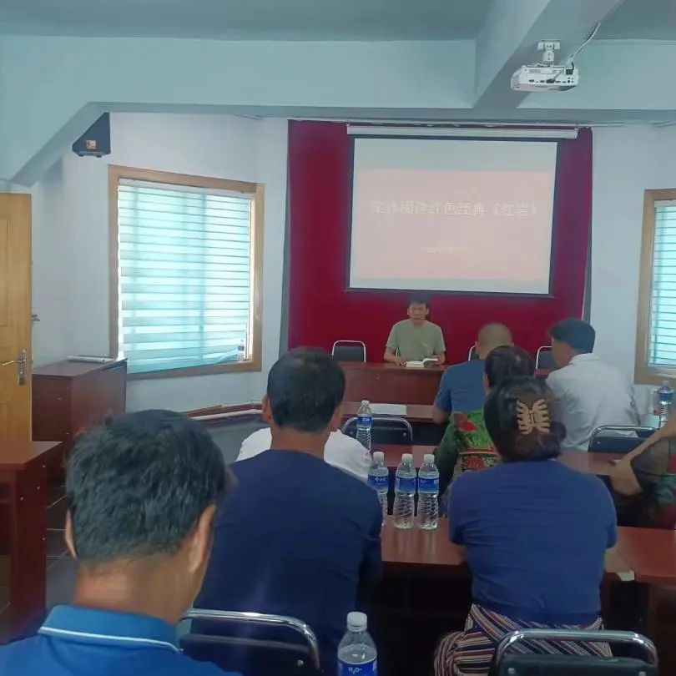

**重温革命烈士家书**

      第一网格支部书记马金财带领支部全体党员重温了史砚芬、钟士灯、左权三位烈士的家书，这三封家书写作的年代不同，却有一条红线一以贯之，就是牺牲个人，献身革命，为国家、为民族不计自己和家庭的得失。家书是革命先烈留下的宝贵精神财富，我们要以先烈先辈为榜样，始终保持忠贞信仰，时刻牢记初心使命，为国家建设工作作出更大贡献。

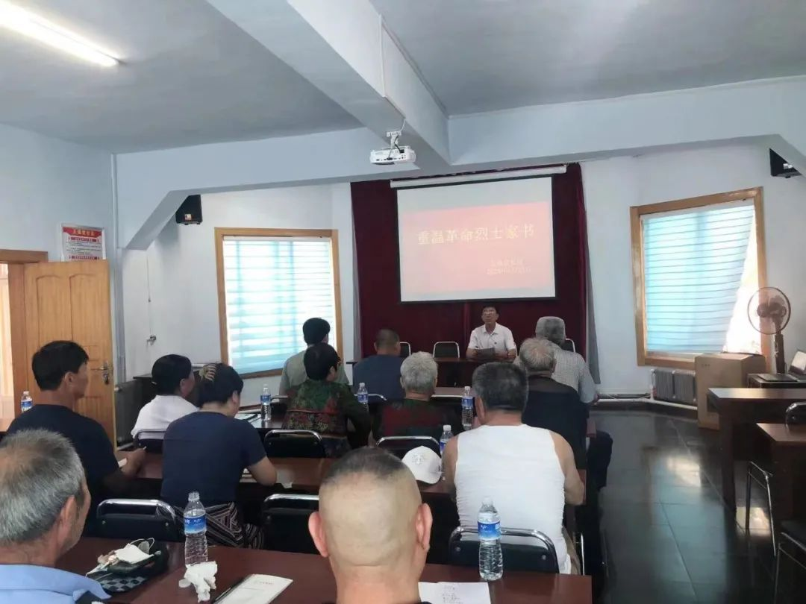

**学习先进典型**

     第一网格支部组织委员接福才带领支部全体同志学习了郑德荣、钟扬、李泉新、许帅、姜仕坤、张进、张超7名“全国优秀共产党员”的先进事迹，“全国优秀共产党员”是时代的先锋，他们无愧时代的选择，未辜负人民所托。他们像一面“镜子”，让我们明白自己的不足，像一面飘扬在山顶的旗帜，引导我们不断向上。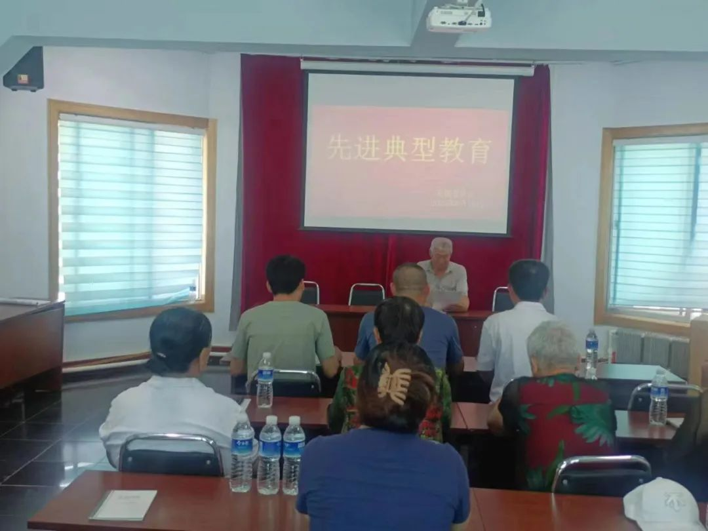

**学习《内蒙古自治区促进民族团结进步条例》**

     第一网格支部宣传委员王海强带领支部全体党员集中学习了《内蒙古自治区促进民族团结进步条例》，通过学习，党员们深刻认识到民族工作的重要性，切实增强了责任感使命感，进一步铸牢中华民族共同体意识，为社区民族团结进步创建工作奠定了坚实的基础。

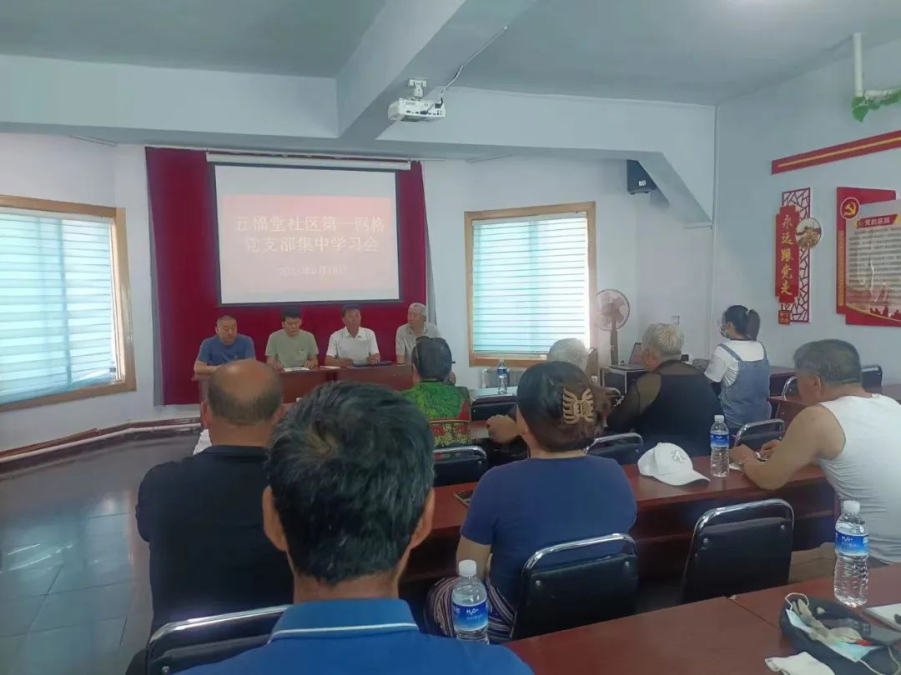

**集体观看红色电影**

  最后大家还集中观看了《建党伟业》这部经典的红色电影。电影再现了那段风雨飘摇的历史，重温了老一辈革命家为了挽救人民于水火之中，为了拯救危难中的中国，历经千难万险，经过不懈斗争，最后建立了“中国共产党”的历程，观看影片对社区基层党员是一次很好的爱国主义教育。

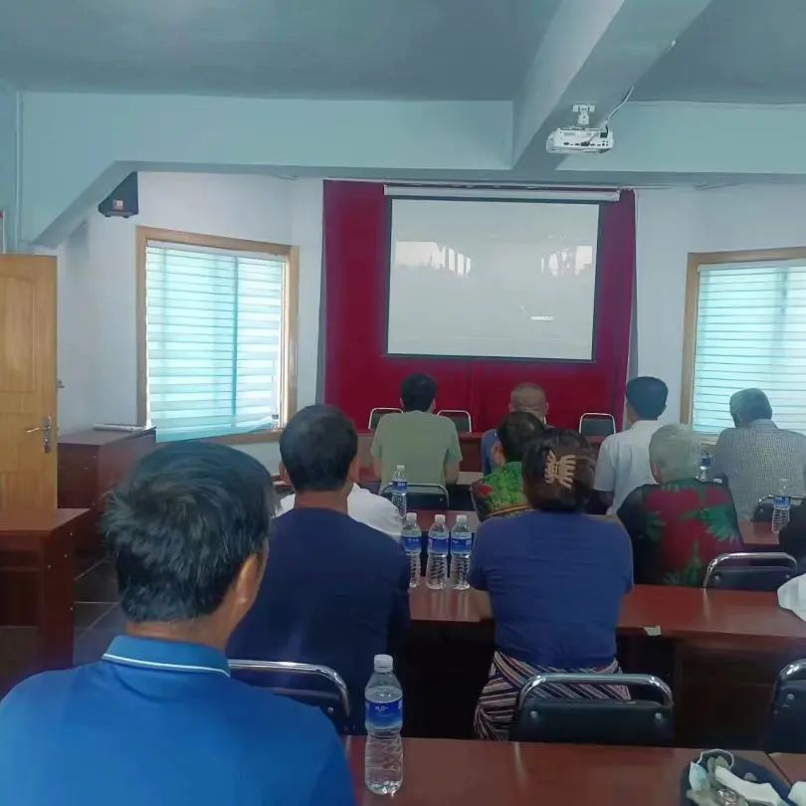

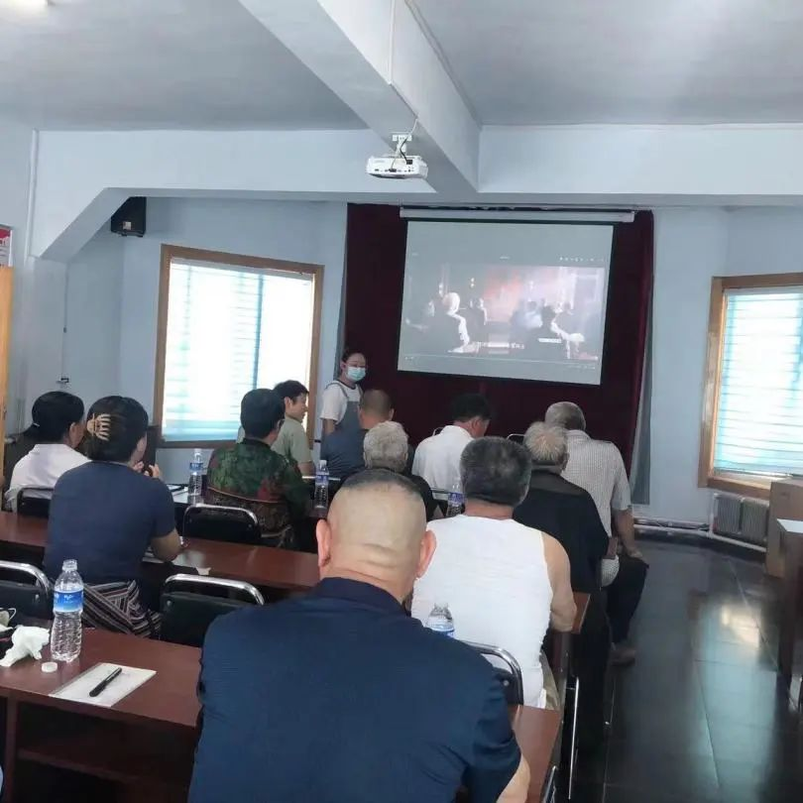

**开展文体活动**

学习结束后，开展了激烈的扑克比赛，并为每一位参与者准备了一份精美的纪念品。比赛活动现场气氛活跃，党员们积极参加，比赛现场一片欢声笑语、热闹非凡。通过比赛，增进了党员之间的感情，展现了党员们的精神风貌。

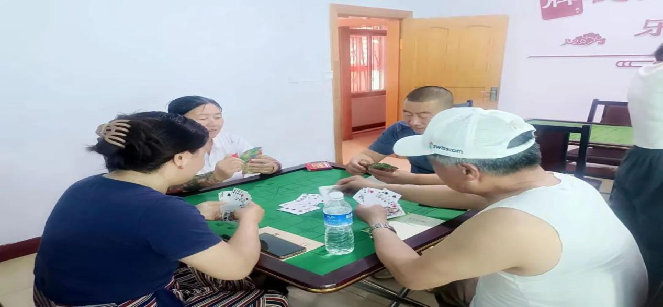

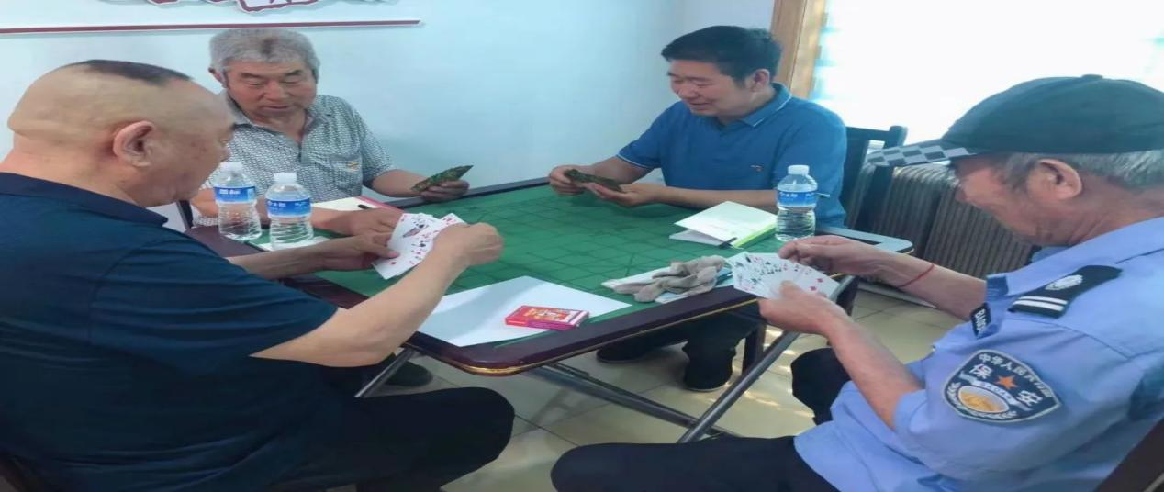

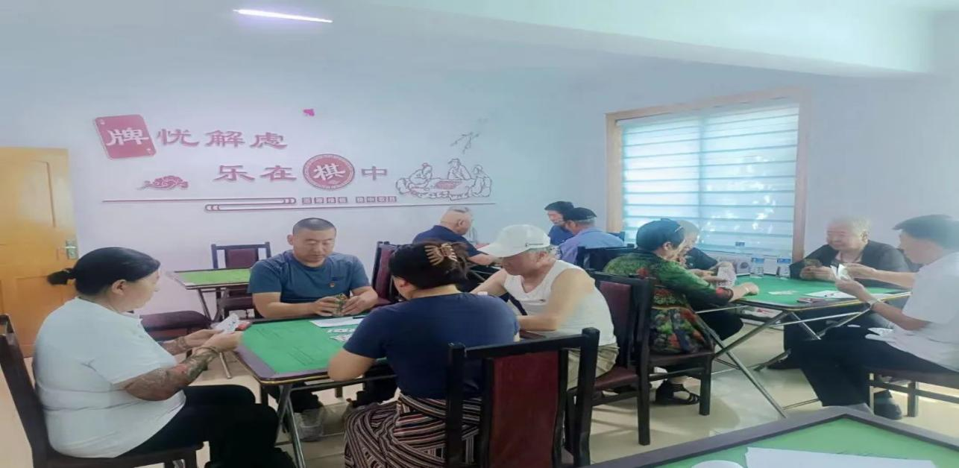

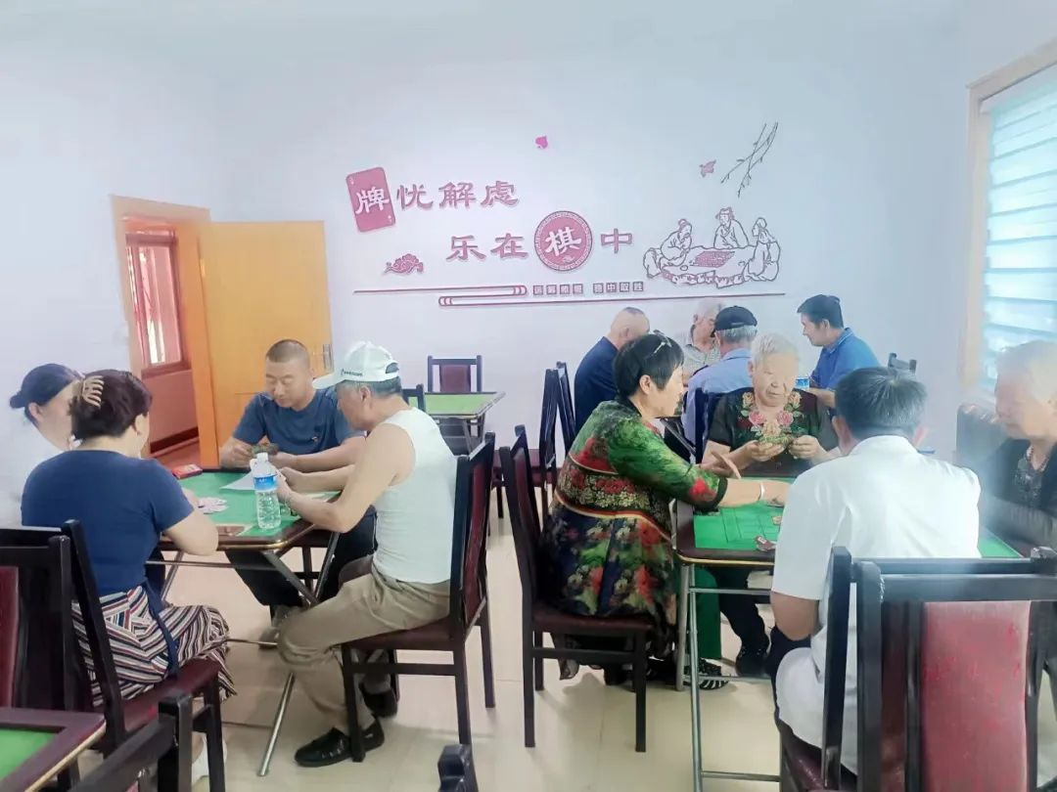

**走访慰问活动**

会后，对支部年老体弱不能参加活动的老党员进行了走访，询问了老党员近期的身体状况和生活情况，为老党员送去了《通辽日报》和慰问品，丰富他们的精神文化生活。

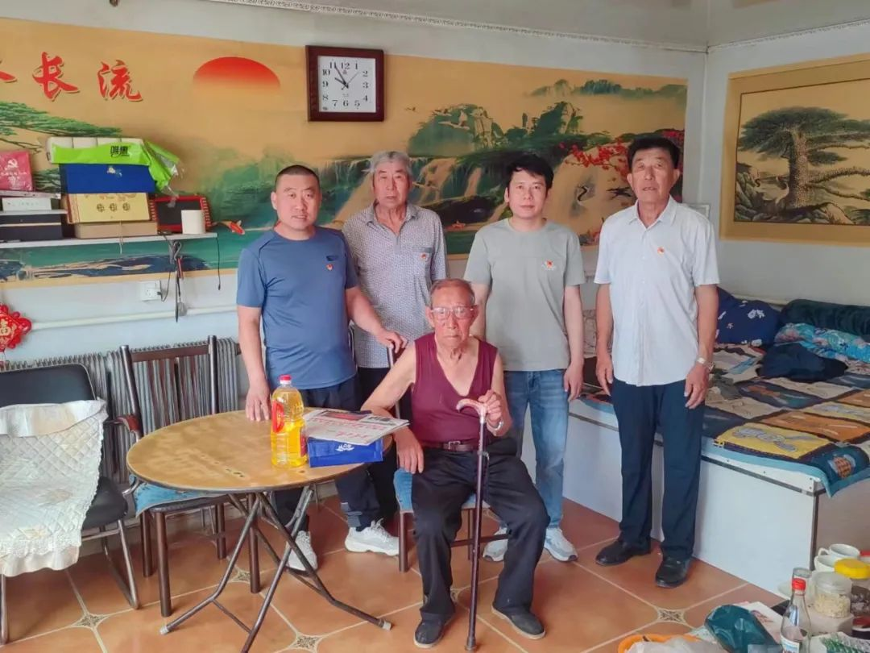

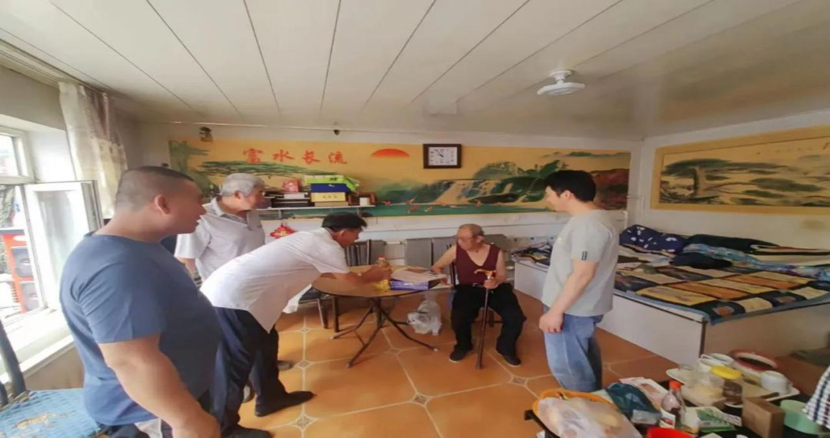

     通过此次主题党日活动，支部党员学习感悟革命先辈不忘初心、不怕牺牲、顽强拼搏的精神，极大激发了干事创业的热忱与信心。大家表示要传承革命红色基因，从红色历史中汲取无私奉献奋勇拼搏的强大力量并落实到实际工作中，更好发挥党员的模范作用，以良好的精神状态扎实做好各项工作。

